Documento de Requisitos do Sistema (Loja de acessórios)

Versão 1.0

**Cronograma do Projeto**

|  |  |
| --- | --- |
| **Data** | **Descrição** |
| 16/05/2023 | Definição da equipe e tema do projeto |
|  |  |
|  |  |
|  |  |
|  |  |
|  |  |

**Equipe de desenvolvimento**

|  |  |
| --- | --- |
| **Nome** | **Função** |
| João Lucas | Design, Desenvolvedor |
| Ana Rachel | Desenvolvedor, Adm banco de dados |
|  |  |
|  |  |
|  |  |

# Introdução

Este documento especifica os requisitos do sistema *“Lojas de acessórios”.* fornecendo aos desenvolvedores e stakeholders as informações necessárias para o projeto e implementação, assim como para a realização dos testes e homologação do sistema.

### O Projeto consiste na criação de um sistema web voltado à parte de comércio de produtos, mais especificamente de acessórios. O Mesmo deverá permitir acessos aos produtos vendidos pela loja para todos os clientes, e também permitir manipular os produtos ao adicionar, editar e deletar itens para o gerente da loja.

**Link do repositório**: https://github.com/J0AOLucas/MongoDB/tree/master

# Descrição geral do sistema

O sistema deve permitir ao gerente da loja acessar a parte administrativa, sendo permitido adicionar produtos, deletar e editar dados como valor do produto. O Sistema também deve dar a opção busca de produtos.

Ao cliente estará disponível uma página inicial contendo informações sobre a empresa e seus fundadores, disponibilizar de forma rápida alguns dos principais destaques da loja, e os meios que pode entrar em contato (email).

# Coleções e dicionário de dados

[001] Dados xxxx

**Descrição:** Produtos disponíveis.

**Atores**: Administrador, Cliente.

**Entradas e pré-condições**: Estar devidamente cadastrado no sistema.

**Saídas e pós-condição**: não possui.

**Cadastro de dados de produto**

|  |  |
| --- | --- |
| **Atributo** | **Tipo** |
| **id** | Inteiro |
| **Nome** | Texto |
| **Marca** | Texto |
| **Preço** | Texto |
| **Localização no corpo** | Texto |
| **Categoria** | Texto |
| **Link** | Texto |
| **Link da imagem** | Texto |
| **Observaçoes** | Texto |

# Prototipações UML

Esboço das páginas

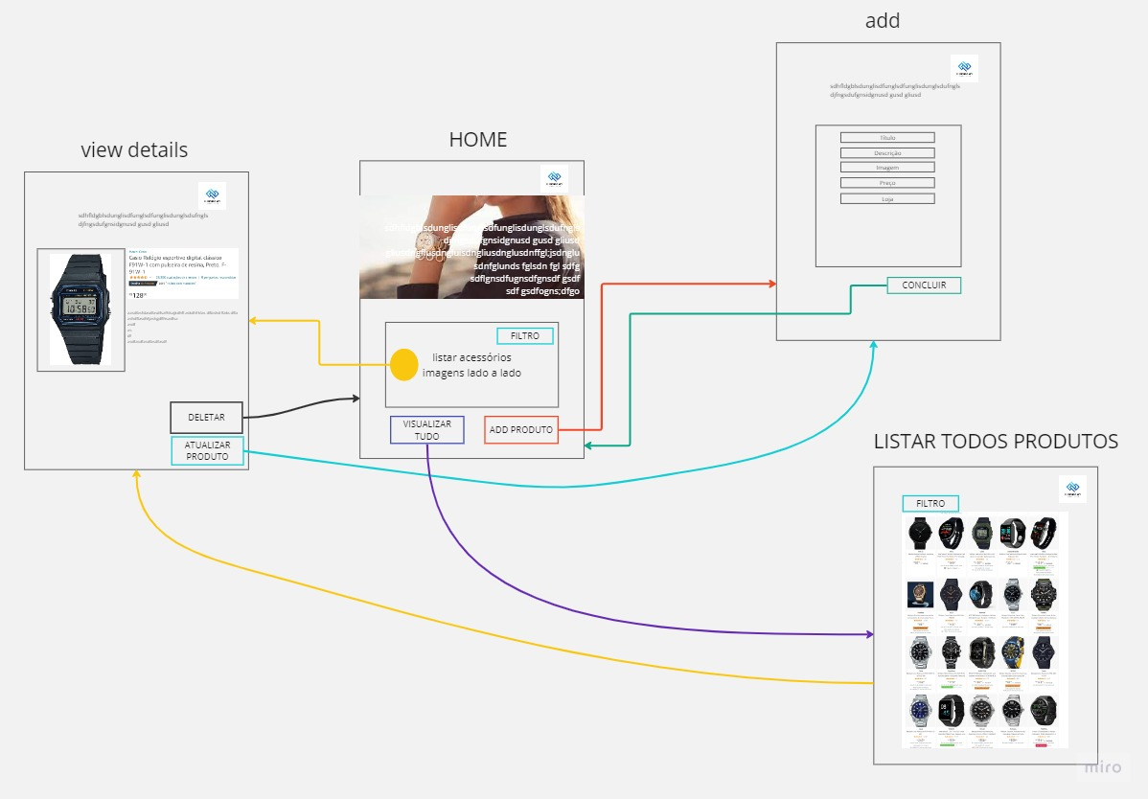

Figura 1 - Flowchat

Página Inicial após primeira alteração

Figura 2 - Imagem ilustrativa

Página 3

Figura 3 - Imagem Ilustrativa

Página 4

...

Página 5